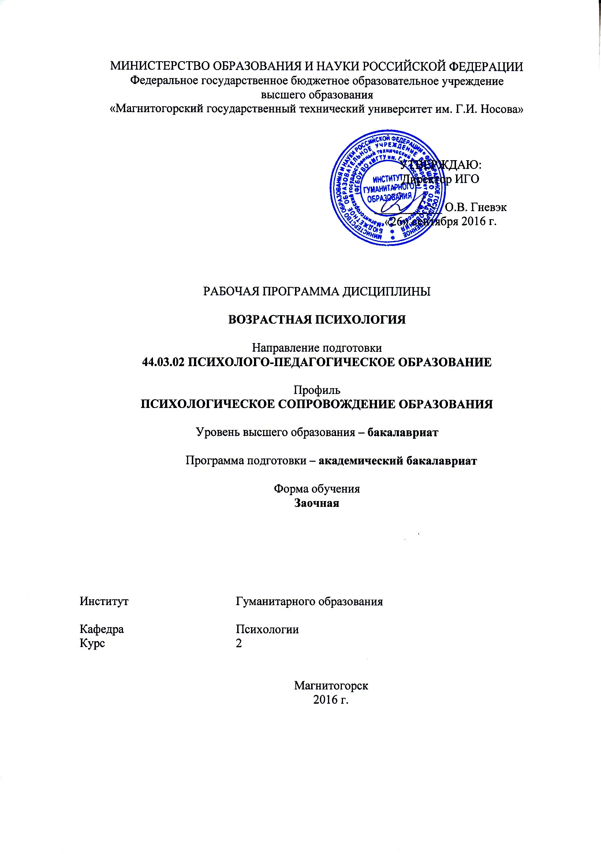
44.03.02

Возрастная психология для группы зИППБ-16-1

Рабочая программа составлена: ______доцент, к.пед.н., доцент______
(должность, ученая степень, ученое звание)

/ О.В. Токарь____/
(подпись) (И.О. Фамилия)

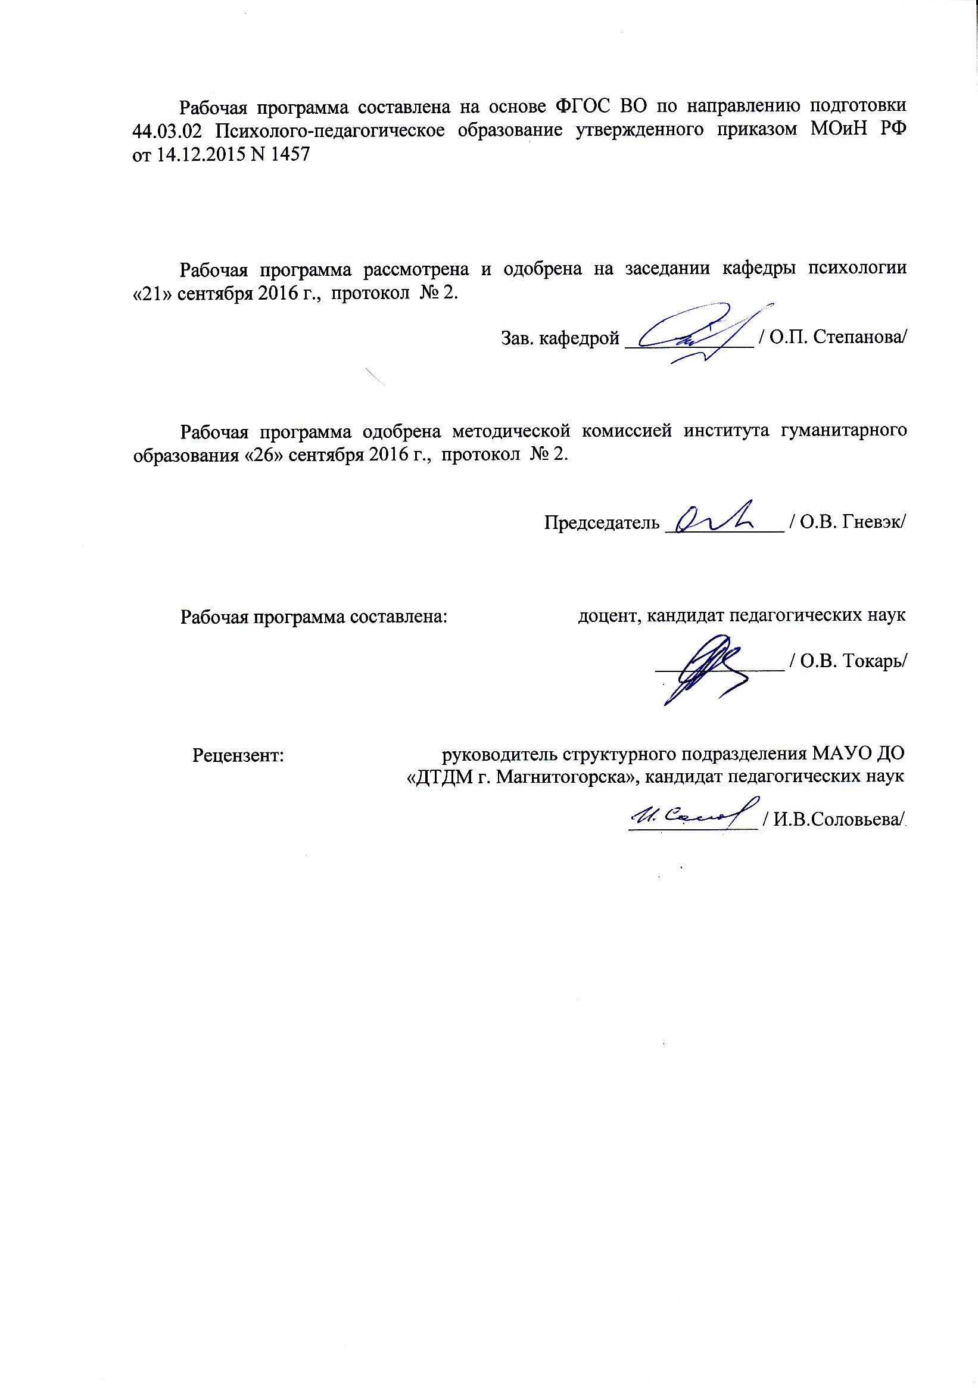
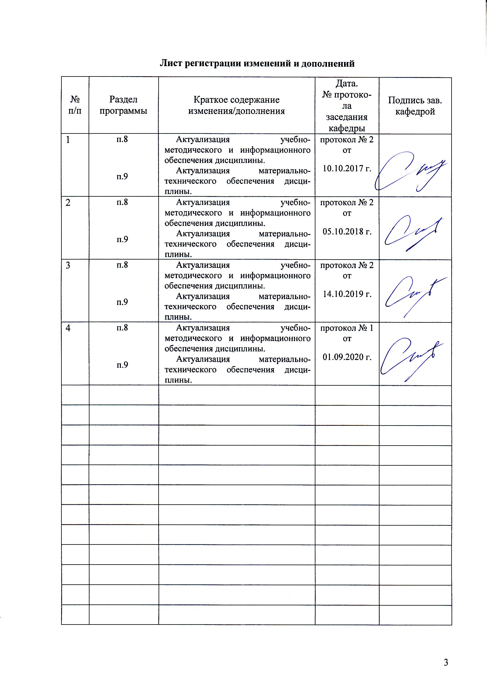

1 Цели освоения дисциплины (модуля)
Целями освоения дисциплины являются:
Формирование способности учитывать общие, специфические закономерности и индивидуальные особенности психического и психофизиологического развития, особенности регуляции поведения и деятельности человека на различных возрастных ступенях, готовности использовать знание различных теорий развития и организовывать совместную и индивидуальную деятельность детей в соответствии с возрастными нормами их развития.

2 Место дисциплины в структуре образовательной программы
подготовки специалиста
Дисциплина «Возрастная психология» входит в вариативную часть блока 1 образовательной программы (Б1.В.11).

Для изучения дисциплины необходимы знания (умения, владения), сформированные в результате овладения дисциплинами: «Психология», «Общая и экспериментальная психология», Возрастная анатомия, физиология и гигиена», Психология развития», «Методология научного исследования», «Педагогика», «Образовательные программы».

Знания (умения, владения), полученные при изучении данной дисциплины будут необходимы для освоения дисциплин «Психофизиология», «Дифференциальная психология», «Психология развития личности. Технологии личностного развития», «Психология полового диморфизма», «Психолого-педагогическая диагностика», «Образование детей с ОВЗ», «»Клиническая психология детей и подростков», «Теории обучения и воспитания», «Психолого-педагогический практикум», «Семьеведение и семейные отношения», «Психология семьи и семейного консультирования», «Перинатальная психология», «Основы сексологии», «Психопрофилактика и психогигиена в образовательной среде» для прохождения практик: «Производственная педагогическая практика», для подготовки к защите и защите ВКР, подготовки и сдачи государственного экзамена.

3 Компетенции обучающегося, формируемые в результате освоения
дисциплины (модуля) и планируемые результаты обучения
В результате освоения дисциплины «Возрастная психология» обучающийся должен обладать следующими компетенциями:
Структурный  элемент  компетенции | Планируемые результаты обучения
ОПК-1 - способностью учитывать общие, специфические закономерности и индивидуальные особенности психического и психофизиологического развития, особенности регуляции поведения и деятельности человека на различных возрастных ступенях
Знать | - основные определения и понятия возрастной психологии;  - общие, специфические закономерности и индивидуальные особенности психического и психофизиологического развития, особенности регуляции поведения и деятельности человека на различных возрастных ступенях
Уметь | - использовать теоретические положения возрастных периодизаций для характеристики социальной ситуации развития в любом возрасте,  - выделять специфические новообразования психических процессов и свойств личности, которые формируются в разных видах деятельности,  - устанавливать взаимосвязь обучения, воспитания и развития в онтогенезе
Владеть | Методами диагностики психического развития детей и подростков
ОПК-4 готовностью использовать знание различных теорий обучения, воспитания и развития, основных образовательных программ для обучающихся дошкольного, младшего школьного и подросткового возрастов
Знать | Основные теории психического развития детей, Психологические основы обучения, воспитания и развития детей;
Уметь | разрабатывать психологические рекомендации для педагогов по проблемам, возникающим в образовательном процессе на основе знаний основных теорий развития детей
Владеть | Навыками составления программ психологического сопровождения на основе знаний основных теорий развития детей
ПК-22 - способностью организовывать совместную и индивидуальную деятельность детей в соответствии с возрастными нормами их развития
Знать | Особенности становление различных видов деятельности в онтогенезе
Уметь | составлять программы по организации совместной и индивидуальной деятельности детей
Владеть | методами изучения детской деятельности

4 Структура и содержание дисциплины
Общая трудоемкость дисциплины составляет 3 зачетных единиц 108 акад. часов, в том числе:
– контактная работа – 17,9 акад. часов:
– аудиторная – 14 акад. часов;
– внеаудиторная – 3,9 акад. часов
– самостоятельная работа – 81,4 акад. часов;
– подготовка к экзамену – 8,7 акад. часа
Раздел/ тема  дисциплины | Курс | Аудиторная  контактная работа  (в акад. часах) |  |  |  | Вид самостоятельной  работы | Форма текущего контроля успеваемости и  промежуточной аттестации | Код и структурный  элемент компетенции
Раздел/ тема  дисциплины | Курс | Лекции | Лаборат. | практич. занятия | самост.  раб. | Вид самостоятельной  работы |  | Код и структурный  элемент компетенции
Раздел 1. Психология детства
1.1. Исторический анализ понятия «детство» | 2 |  |  |  | 5,2 | Составление структурно-логической схемы | Опрос на лекции | ОПК-1-зув
1.2. Пренатальный и перинатальный периоды развития | 2 | 0,5 |  |  | 5,2 | Составление структурно-логической схемы | Опрос на лекции | ОПК-1 –зув,
1.3. Основные направления психического развития  в младенчестве | 2 | 0,5 | 0,5 | 0,5 | 8 | Подготовка к практическому занятию | Опрос на практическом занятии | ОПК-1 –зув,  ОПК-3–зув,
1.4. Основные направления психического развития в раннем детстве | 2 | 0,5 | 0,5 | 0,5 | 8 | Подготовка к практическому занятию | Опрос на практическом занятии | ОПК-1 –зув,  ОПК-3–зув,
1.5. Основные направления психического развития дошкольника | 2 | 0,5 | 0,5 | 0,5 | 8 | Подготовка к практическому занятию | Опрос на практическом занятии | ОПК-1 –зув,  ОПК-3 –зув,
1.6. Проблема психологической готовности к школьному обучению | 2 | 0,5 | 0,5 | 0,5 | 8 | Подготовка к практическому занятию | Опрос на лекции | ОПК-1 –зув,  ОПК-3–зув,
1.7. Основные направления психического развития младшего школьника | 2 | 0,5 | 0,5 | 0,5 | 8 | Подготовка к практическому занятию | Опрос на практическом занятии | ОПК-1 –зув,  ОПК-3–зув,
Итого по разделу |  | 3 | 2,5 | 2,5 | 50,4
Раздел 2. Психология отрочества
2.1. Основные направления развития подростка | 2 | 0,5 | 0,75 | 0,75 | 8 | Подготовка к практическому занятию | Опрос на практическом занятии | ОПК-1 –зув,  ОПК-3–зув,
2.2. Основные направления развития юноши | 2 | 0,5 | 0,75 | 0,75 | 8 | Подготовка к практическому занятию | Опрос на практическом занятии | ОПК-1 –зув,  ОПК-3- зув
Итого по разделу |  | 1 | 1,5 | 1,5 | 16
Раздел 3. Психологическое сопровождение развития, воспитания и обучения детей и подростков
3.1. Использование теории обучения, воспитания и развития в психолого-педагогической практике | 2 |  |  | 1 | 7,5 | Разработка проекта | Презентация проекта | ОПК-1 –зув,  ОПК-3–зув,  ПК-22 -зув
3.2.Теория и практика организации детской деятельности | 2 |  |  | 1 | 7,5 | Разработка проекта | Презентация проекта | ОПК-1 –зув,  ОПК-3–зув,  ПК-22 - зув
Итого по разделу |  | 0 | 0 | 2 | 15
Итого по дисциплине |  | 4 | 4 | 6 | 81,4 |  | Экзамен

5 Образовательные и информационные технологии
1. Традиционные образовательные технологии ориентируются на организацию образовательного процесса, предполагающую прямую трансляцию знаний от преподавателя к студенту (преимущественно на основе объяснительно-иллюстративных методов обучения).
Формы учебных занятий, используемых при изучении дисциплины:
Информационная лекция – последовательное изложение материала в дисциплинарной логике, осуществляемое преимущественно вербальными средствами (монолог преподавателя).
Практическое занятие, посвященное освоению конкретных умений и навыков по предложенному алгоритму.
Лабораторная работа – организация учебной работы с реальными материальными и информационными объектами, экспериментальная работа с аналоговыми моделями реальных объектов.
2. Технологии проблемного обучения – организация образовательного процесса, которая предполагает постановку проблемных вопросов, создание учебных проблемных ситуаций для стимулирования активной познавательной деятельности студентов.
Формы учебных занятий, используемых при изучении дисциплины:
Проблемная лекция – изложение материала, предполагающее постановку проблемных и дискуссионных вопросов, освещение различных научных подходов, авторские комментарии, связанные с различными моделями интерпретации изучаемого материала.
Практическое занятие в форме практикума – организация учебной работы, направленная на решение комплексной учебно-познавательной задачи, требующей от студента применения как научно-теоретических знаний, так и практических навыков.
3. Технологии проектного обучения – организация образовательного процесса в соответствии с алгоритмом поэтапного решения проблемной задачи или выполнения учебного задания. Проект предполагает совместную учебно-познавательную деятельность группы студентов, направленную на выработку концепции, установление целей и задач, формулировку ожидаемых результатов, определение принципов и методик решения поставленных задач, планирование хода работы, поиск доступных и оптимальных ресурсов, поэтапную реализацию плана работы, презентацию результатов работы, их осмысление и рефлексию.
Типы проектов, используемых при изучении дисциплины:
Творческий проект, как правило, не имеет детально проработанной структуры; учебно-познавательная деятельность студентов осуществляется в рамках рамочного задания, подчиняясь логике и интересам участников проекта, жанру конечного результата (газета, фильм, праздник, издание, экскурсия и т.п.).
5. Интерактивные технологии – организация образовательного процесса, которая предполагает активное и нелинейное взаимодействие всех участников, достижение на этой основе личностно значимого для них образовательного результата. Наряду со специализированными технологиями такого рода принцип интерактивности прослеживается в большинстве современных образовательных технологий. Интерактивность подразумевает субъект-субъектные отношения в ходе образовательного процесса и, как следствие, формирование саморазвивающейся информационно-ресурсной среды.
Формы учебных занятий, используемых при изучении дисциплины:
лекция-беседа, семинар-дискуссия – коллективное обсуждение какого-либо спорного вопроса, проблемы, выявление мнений в группе (межгрупповой диалог, дискуссия как спор-диалог).
6. Информационно-коммуникационные образовательные технологии – организация образовательного процесса, основанная на применении специализированных программных сред и технических средств работы с информацией.
Формы учебных занятий, используемых при изучении дисциплины:
Лекция-визуализация – изложение содержания сопровождается презентацией (демонстрацией учебных материалов, представленных в различных знаковых системах, в т.ч. иллюстративных, графических, аудио- и видеоматериалов).
Практическое занятие в форме презентации – представление результатов проектной или исследовательской деятельности с использованием специализированных программных сред.

6 Учебно-методическое обеспечение самостоятельной работы обучающихся
Перечень вопросов и заданий для самостоятельной работы

Тема | Задания
Исторический анализ понятия «детство» | Составление структурно-логической схемы по вопросам лекции
Пренатальный и перинатальный периоды развития | Составление структурно-логической схемы по вопросам лекции

Перечень вопросов и заданий для самостоятельной работы при подготовке к практическим занятиям:
Раздел | Тема | Вопросы
Психология детства | Основные направления психического развития в младенчестве | - Социальная ситуация развития, ведущая деятельность, психологические новообразования  - Возрастной кризис в младенчестве.  - Характеристика психического развития ребенка младенческого возраста (до 1 года): развитие бытовой, игровой, предметной деятельности, общения; познавательное, эмоционально-личностное развитие.  - Роль матери в развитии ребенка в первый год жизни
Психология детства | Основные направления психического развития в раннем детстве | - Социальная ситуация развития, ведущая деятельность, психологические новообразования в раннем возрасте.  - Характеристика психического развития ребенка раннего возраста (с 1 до 3 лет): развитие бытовой, трудовой, игровой, продуктивной деятельности, общения; познавательное, эмоционально-личностное развитие.  - Нормативный кризис 3-х лет.
Психология детства | Основные направления психического развития дошкольника | - Социальная ситуация развития, ведущая деятельность, психологические новообразования в дошкольном возрасте.  - Характеристика психического развития ребенка дошкольного возраста (с 3 до 7 лет): развитие бытовой, трудовой, игровой, продуктивной деятельности, общения; познавательное, эмоционально-личностное развитие.  - Нормативный кризис 7 лет.
Психология детства | Проблема психологической готовности к школьному обучению | - Психологическая готовность к школьному обучению: понятие, структура  - Виды психологической готовности к школьном обучению  - Проблема и последствия неготовности детей к обучению в школе  - Диагностика психологической готовности к школьном обучению
Психология детства | Основные направления психического развития младшего школьника | - Социальная ситуация развития, ведущая деятельность, психологические новообразования в дошкольном возрасте.  - Характеристика учебной деятельности младшего школьника.  - Развитие познавательной сферы младшего школьника  - Личностное развитие младшего школьника  - Развитие общения младшего школьника с родителями, учителями, сверстниками.  - Период адаптации ребенка к школе: психологический аспект проблемы, варианты адаптации, пути преодоления проблем адаптации. Проблема неготовности детей к обучению в школе.
Психология отрочества | Основные направления развития подростка | - Общепсихологическая характеристика подросткового возраста: социальная ситуация развития, ведущий тип деятельности, психологические новообразования, кризис подросткового возраста.  - Особенности познавательного развития подростков.  - Особенности личностного развития подростков: эмоции, воля, мотивация, самооценка.  - Особенности общения подростка со сверстниками.  - Особенности общения подростка со взрослыми. Подросток в школьной среде.  - Проблема девиантного и аддиктивного поведения в подростковом возрасте.  - Акцентуации характера.
Психология отрочества | Основные направления развития юноши | - Общепсихологическая характеристика юношеского возраста: социальная ситуация развития, ведущий тип деятельности, психологические новообразования, возрастной кризис.  - Особенности личностного развития в юности. Самоопределение и построение жизненных планов на будущее, как центральное новообразование юношеского возраста.  - Общение в юности. Дружба и любовь в данный возрастной период.  - Суициды в переходных возрастах*(доклад)
Психологическое сопровождение развития, воспитания и обучения детей и подростков | Использование теории обучения, воспитания и развития в психолого-педагогической практике | - Планирование основных направлений работы с детьми и подростками, опираясь на теоретические знания  - Составление рекомендаций для педагогов и родителей по оптимизации обучения, воспитания и развития детей и подростков  - Составление программы психологического сопровождения детей и подростков в образовательной среде
 | Теория и практика организации детской деятельности | - Планирование направлений работы по организации совместной и индивидуальной деятельности детей  - Составление рекомендаций для педагогов и родителей по организации совместной и индивидуальной деятельности детей  - Составление программы по организации совместной и индивидуальной деятельности детей

Перечень тем для подготовки к лабораторным занятиям:

№ | Тема | Вопросы | Рекомендуемые методики
1. | Младенчество | Изучение и оценка нервно- психического статуса ребенка младенческого возраста. | - «Возрастная шкала оценки психического развития ребенка в возрасте от 0 года до 1 года»  - «Изучение развития образа «Я» у младенцев»  - Изучение познавательной деятельности младенцев по обследованию игрушек»
2. | Раннее детство | Изучение сенсомоторного, речевого развития, оценка нервно-психического статуса ребенка раннего возраста. | - «Оценка нервно-психического развития детей раннего возраста». Модификация С.Н. Костроминой.  - «Возрастная шкала оценки психического развития ребенка в возрасте от 1 года до 3 лет»  - «Методика определения типа темперамента» Г.П. Лаврентьевой, Т.М. Титаренко
3. | Дошкольное детство | - Диагностика познавательного развития  - Диагностика личностного развития  - Диагностика межличностного взаимодействия со взрослыми и сверстниками | - «Разрезные картинки», «Коробочка форм», «Что забыл нарисовать художник?», «Чем отличаются картинки?», лото Когана, «Пиктограмма», «10 слов» и др.  - Беседа по выявлению страхов, тест тревожности Тэмлл, Амен, Дорки, тест «Несуществующее животное», тест Розенцвейга, детский апперцептивнй тест и др.  - М-ка изучения самооценки (С.Г.Якобсон, В.Г.Щур), тест «Автопортрет», тест «Лесенка», тест «Оцени себя».  - «Метод ракеты» (Ф.Мерен), «Краски в подарок на день рождения», Социометрия «Маски», «Два домика», социометрия «Секрет» и др.
4. | Готовность к школе | - Диагностика интеллектуальной готовности  - Диагностика эмоционально-волевой готовности  - Диагностика мотивационной готовности  - Диагностика коммуникативной готовности | - Оценка степени готовности детей к обучению в школе в условиях разноуровневой дифференциации: Методические рекомендации для воспитателей детских садов, учителей начальных классов и руководителей школьных методических объединений / Состав. З.В. Дощицина. – М.: Новая школа, 1994. – 48 с.  - Чередникова Т.В. Тесты для подготовки и отбора детей в школы: рекомедации практического психолога. – СПб.: «Стройлеспечать», 1996. – 64 с.  - Диагностика детей младшего школьного возраста // Психология детства. Практикум. Тесты, методики для психологов, педагогов, родителей. / Под ред. А.А. Реана. – СПб.: «Прайм – Евро – Знак», 2003. – 224 с. С.79 – 154, 202 – 204, 219-223
5. | Младший школьник | - Диагностика познавательного развития  - Изучение мотивации учебной деятельности  - Диагностика эмоционально-волевой сферы  - Изучение сферы самосознания  - Изучение межличностных отношений со взрослыми и сверстниками | - Детский личностный опросник Кэттелла (8-12лет)  - Тематическая пиктограмма  - Методика комплексного изучения самооценки и ценностных ориентаций (6-9 лет)  - Методика оценки привлекательности классного коллектива  - Школьный тест тревожности Филлипса
6. | Подросток | - Диагностика индивидуально-типологических особенностей подростков  - Диагностика познавательного развития подростков  - Выявление склонностей и способностей подростков к различным сферам деятельности  - Изучение мотивации и успешности учебно-познавательной деятельности подростков  - Диагностика личностного развития подростков  - Выявление отклонений (агрессивности, тревожности, акцентуаций характера)  - Диагностика межличностных отношений | - Методика ГИТ (группового интеллектуального теста)  - Матрицы Равенна  - Интеллектуальный тест Айзенка  - Теппинг-тест Ильина  - Тест акцентуаций характера  - Тест «Несуществующее животное»  - Изучение отношения к учебным предметам (по Г.Н. Казанцевой)  - Изучение направленности личности ( В. Смекал, М.Кучер)  - Методика УСК  - Опросник Айзенка  - Графическая беседа «Мой круг общения»  - Методика «Выбор»
7. | Юноша | - Профориентационная диагностика  - Исследование ценностных ориентаций  - Исследование направленности личности. | - Многофакторный личностный опросник Р.Кеттелла (юношеский вариант)  - «Когнитивная ориентация (Локус контроля)»  - Методика «Ценностные ориентации» М.Рокича  - Методика изучения мотивов учебной деятельности студентов  - Методика изучения мотивации обучения в вузе

7 Оценочные средства для проведения промежуточной аттестации
Экзамен в 4 семестре
Курсовая работа в 4 семестре

а) Планируемые результаты обучения и оценочные средства для проведения промежуточной аттестации:

Структурный элемент  компетенции | Планируемые результаты обучения | Оценочные средства
ОПК-1 - способностью учитывать общие, специфические закономерности и индивидуальные особенности психического и психофизиологического развития, особенности регуляции поведения и деятельности человека на различных возрастных ступенях
Знать | основные определения и понятия возрастной психологии; общие, специфические закономерности и индивидуальные особенности психического и психофизиологического развития, особенности регуляции поведения и деятельности человека на различных возрастных ступенях | Теоретические вопросы  - Предмет и задачи возрастной психологии  - Стратегии и методы изучения развития  - Общие и специфические закономерности психического развития  - Характеристика пренатального развития. Факторы влияния на пренатальное развитие.  - Кризис новорожденности. Психофизиологическая характеристика периода новорожденности.  - Особенности психического развития в младенчестве. Основные достижения возраста.  - Особенности психического развития в раннем возрасте. Основные достижения возраста.  - Особенности психического развития детей дошкольного возраста. Основные достижения возраста.  - Общая характеристика психологического развития в младшем школьном возрасте.  - Общая характеристика подросткового возраста. Проблема «кризиса» в подростковом возрасте.  - Общая характеристика юношеского возраста. Особенности общения в юношеском возрасте.  - Кризис личности в юности. Выбор жизненных целей и их реализация.
Уметь | использовать теоретические положения возрастных периодизаций для характеристики социальной ситуации развития в любом возрасте, выделять специфические новообразования психических процессов и свойств личности, которые формируются в разных видах деятельности, устанавливать взаимосвязь обучения, воспитания и развития в онтогенезе | Выполнить контрольную работу по одной из тем, привести примеры из практики:  - Становление общения в диаде «мать-дитя» на первом году жизни  - Педагогика раненого развития: возможности развития ребенка до 1 года  - Адаптация ребенка к ДОУ  - Игровая деятельность дошкольника  - Психологические основы развития изобразительной деятельности в детском возрасте  - Психологические основы развития конструктивной деятельности в детском возрасте  - Психологическая готовность к обучению в школе.  - Адаптация ребенка к школьному обучению  - Учебная деятельность, как ведущая деятельность младшего школьного возраста, ее структура.  - Проблема успешности обучения в младшем школьном возрасте.  - Роль общения в психическом развитии ребенка, формы общения ребенка с другими людьми.  - Детская личность, особенности ее становления.  - Развитие самосознания и самооценки в детском/подростковом возрасте.  - Особенности общения подростка со взрослыми и сверстниками.
Владеть | Методами диагностики психического развития детей и подростков | - Методы диагностики развития детей младенческого и раннего возрастов.  - Методы диагностики психического развития дошкольников.  - Методы диагностики психологической готовности к обучению в школе.  - Методы диагностики психосоциального развития младших школьников.  - Методы диагностики психосоциального развития подростка  Тематика курсовых работ  - Центральные психические новообразования детства  - Особенности психического развития в младенчестве  - Особенности психического развития в раннем возрасте  - Особенности психического развития детей дошкольного возраста  - Особенности психического развития в младшем школьном возрасте  - Особенности психического развития в подростковом возрасте  - Особенности психического развития в юношеском возрасте  - Теория нормативных кризисов в возрастной психологии  - Кризис первого года жизни и его психологическое сопровождение  - Кризис третьего года жизни и его психологическое сопровождение  - Кризис седьмого года жизни и его психологическое сопровождение  - Кризис подросткового возраста и его психологическое сопровождение  - Кризис юности и его психологическое сопровождение  - Игровая деятельность ребенка  - Продуктивная деятельность ребенка  - Психологическая готовность к школьному обучению  - Проблема школьной тревожности  - Адаптация ребенка к школе  - Причины и коррекция школьной неуспеваемости  - Проблема общения в подростковом возрасте  - Трудности в развитии и поведении подростка и их преодоление  - Проблема профессионального самоопределения  - Становление и развитие личности в онтогенезе  - Общение со сверстниками в детском и подростковом возрастах  - Общение со взрослыми в детском и подростковом возрастах  - Становление самосознания и самооценки в онтогенезе
ОПК-4 готовностью использовать знание различных теорий обучения, воспитания и развития, основных образовательных программ для обучающихся дошкольного, младшего школьного и подросткового возрастов
Знать | Основные теории психического развития детей, Психологические основы обучения, воспитания и развития детей; | Теоретические вопросы:  Теоретические вопросы:  - Психология обучения  - Психология воспитания  - Образовательные программы в ДОУ  - Образовательные программы в СОШ
Уметь | разрабатывать психологические рекомендации для педагогов по проблемам, возникающим в образовательном процессе на основе знаний основных теорий развития детей | Разработка групповых проектов по направлениям:  - Составление рекомендаций для педагогов и родителей по оптимизации обучения, воспитания и развития детей и подростков  - Составление программы психологического сопровождения детей и подростков в образовательной среде
Владеть | Навыками составления программ психологического сопровождения на основе знаний основных теорий развития детей | Разработка программ с включением обучающих и воспитательных технологий:  Программы раннего развития детей  Программы развития дошкольников  Программы психологического сопровождения первоклассников  Программа развития младших школьников  Программа развития подростков  Программа развития юношей
ПК-22 - способностью организовывать совместную и индивидуальную деятельность детей в соответствии с возрастными нормами их развития
Знать | Особенности становление различных видов деятельности в онтогенезе | Теоретические вопросы:  - Становление межличностных отношений в диаде «ребенок-взрослый»  - Становление межличностных отношений в диаде «сверстник-сверстник»  - Становление игровой деятельности детей дошкольного возраста  4. Становление трудовой и бытовой деятельности детей дошкольного и мл. школьного возрастов  5. Становление продуктивной деятельности детей дошкольного и мл. школьного возрастов  - Становление по учебно-познавательной деятельности детей, подростков
Уметь | составлять программы по организации совместной и индивидуальной деятельности детей | Разработать программу по организации совместной и индивидуальной деятельности детей в рамках тематики:  - Коррекционно-развивающая программа по игровой деятельности детей  - Коррекционно-развивающая программа по трудовой и бытовой деятельности детей  - Коррекционно-развивающая программа по продуктивной деятельности детей  - Коррекционно-развивающая программа по учебно-познавательной деятельности детей
Владеть | методами изучения детской деятельности | Примеры заданий:  Задача 1.  Педагоги считают, что у детей раннего возраста не должно быть большого разнообразия игрушек.  Как должна быть организована предметная деятельность детей раннего возраста? Подберите методы диагностики уровня овладения предметной и игровой деятельностью для детей данного возраста  Задача 2.  При распределении ролей в присутствии сверстников наблюдается следующее: часть детей предлагает главную роль другому; часть детей заявляет свое право на главную роль.  Дайте психологическое объяснение этому наблюдению. Подберите методы диагностики уровня овладения игровой деятельностью и межличностного общения для детей данного возраста  Задача 3.  Коля, ученик 1-го класса, - очень эрудированный мальчик. С усложнением учебного материала учитель стала жаловаться на низкую успеваемость, неорганизованность Коли, на нарушение им правил поведения и, наконец, стала отмечать трудности Коли в общении со сверстниками.  С чем может быть связана такая ситуация? Подберите методы диагностики уровня овладения учебной деятельностью для детей данного возраста

б) Порядок проведения промежуточной аттестации, показатели и критерии оценивания:
Промежуточная аттестация по дисциплине включает теоретические вопросы, позволяющие оценить уровень усвоения обучающимися знаний, и практические задания, выявляющие степень сформированности умений и владений, проводится в форме экзамена.
Экзамен проводится в устной форме (4 семестр). Билеты содержат три вопроса, два из которых теоретического характера, один – практического характера.

Показатели и критерии оценивания экзамена:
– на оценку «отлично» (5 баллов) – обучающийся демонстрирует высокий уровень сформированности компетенций ОПК-1, ОПК-4, ПК-22: всестороннее, систематическое и глубокое знание учебного материала, свободно выполняет практические задания, свободно оперирует знаниями, умениями, применяет их в ситуациях повышенной сложности.
– на оценку «хорошо» (4 балла) – обучающийся демонстрирует средний уровень сформированности компетенций ОПК-1, ОПК-4, ПК-22: основные знания, умения освоены, но допускаются незначительные ошибки, неточности, затруднения при аналитических операциях, переносе знаний и умений на новые, нестандартные ситуации.
– на оценку «удовлетворительно» (3 балла) – обучающийся демонстрирует пороговый уровень сформированности компетенций ОПК-1, ОПК-4, ПК-22: в ходе контрольных мероприятий допускаются ошибки, проявляется отсутствие отдельных знаний, умений, навыков, обучающийся испытывает значительные затруднения при оперировании знаниями и умениями при их переносе на новые ситуации.
– на оценку «неудовлетворительно» (2 балла) – обучающийся демонстрирует знания не более 20% теоретического материала, допускает существенные ошибки, не может показать интеллектуальные навыки решения простых задач.
– на оценку «неудовлетворительно» (1 балл) – обучающийся не может показать знания на уровне воспроизведения и объяснения информации, не может показать интеллектуальные навыки решения простых задач.
Показатели и критерии оценивания курсовой работы:
– на оценку «отлично» (5 баллов) – работа выполнена в соответствии с заданием, обучающийся показывает высокий уровень знаний не только на уровне воспроизведения и объяснения информации, но и интеллектуальные навыки решения проблем и задач, нахождения уникальных ответов к проблемам, оценки и вынесения критических суждений;
– на оценку «хорошо» (4 балла) – работа выполнена в соответствии с заданием, обучающийся показывает знания не только на уровне воспроизведения и объяснения информации, но и интеллектуальные навыки решения проблем и задач, нахождения уникальных ответов к проблемам;
– на оценку «удовлетворительно» (3 балла) – работа выполнена в соответствии с заданием, обучающийся показывает знания на уровне воспроизведения и объяснения информации, интеллектуальные навыки решения простых задач;
– на оценку «неудовлетворительно» (2 балла) – задание преподавателя выполнено частично, в процессе защиты работы обучающийся допускает существенные ошибки, не может показать интеллектуальные навыки решения поставленной задачи.
– на оценку «неудовлетворительно» (1 балл) – задание преподавателя выполнено частично, обучающийся не может воспроизвести и объяснить содержание, не может показать интеллектуальные навыки решения поставленной задачи.

8. Учебно-методическое и информационное обеспечение дисциплины (модуля)
а) Основная литература:
а) Основная литература:
1.Хухлаева, О. В. Психология развития и возрастная психология : учебник для вузов / О. В. Хухлаева, Е. В. Зыков, Г. В. Базаева ; под редакцией О. В. Хухлаевой. – Москва : Издательство Юрайт, 2020. – 367 с. – (Высшее образование). – ISBN 978-5-534-00672-8. – URL : https://urait.ru/bcode/450045
2. Шаповаленко, И. В. Психология развития и возрастная психология : учебник и практикум для вузов / И. В. Шаповаленко. – 3-е изд., перераб. и доп. – Москва : Издательство Юрайт, 2020. – 457 с. – (Высшее образование). – ISBN 978-5-534-11341-9. – URL : https://urait.ru/bcode/449912
б) Дополнительная литература:
1. Гурьянова, И. В. Психология подростка : учебно-методическое пособие / И. В. Гурьянова ; МГТУ. - Магнитогорск : МГТУ, 2015. - 1 электрон. опт. диск (CD-ROM). - Загл. с титул. экрана. - URL: https://magtu.informsystema.ru/uploader/fileUpload?name=1467.pdf&show=dcatalogues/1/1123992/1467.pdf&view=true (дата обращения: 14.05.2020). - Макрообъект. - Текст : электронный. - Сведения доступны также на CD-ROM.
2. Мартынова, Н. В. Психология юношества : учебно-методическое пособие / Н. В. Мартынова ; МГТУ. - Магнитогорск : МГТУ, 2016. - 1 электрон. опт. диск (CD-ROM). - Загл. с титул. экрана. - URL: https://magtu.informsystema.ru/uploader/fileUpload?name=2330.pdf&show=dcatalogues/1/1129965/2330.pdf&view=true (дата обращения: 14.05.2020). - Макрообъект. - Текст : электронный. - Сведения доступны также на CD-ROM.
3. Овсянникова Е. А. Психология детства [Электронный ресурс]: учебно-методическое пособие / Е. А. Овсянникова; МГТУ. - Магнитогорск: МГТУ, 2016. - 1 электорон. опт. диск (CD-ROM). - Режим доступа: https://magtu.informsystema.ru/uploader/fileUpload?name=2671.pdf&show=dcatalogues/1/1131410/2671.pdf&view=true . - Макрообъект.

в) Методические указания:
1. Самостоятельная работа студентов вуза : практикум / составители: Т. Г. Неретина, Н. Р. Уразаева, Е. М. Разумова, Т. Ф. Орехова ; Магнитогорский гос. технический ун-т им. Г. И. Носова. - Магнитогорск : МГТУ им. Г. И. Носова, 2019. - 1 CD-ROM. - Загл. с титул. экрана. - URL: https://magtu.informsystema.ru/uploader/fileUpload?name=3816.pdf&show=dcatalogues/1/1530261/3816.pdf&view=true (дата обращения: 18.10.2019). - Макрообъект. - Текст : электронный. - Сведения доступны также на CD-ROM.
2. Рекомендации по выполнению курсовых работ для обучающихся по специальностям 030301 Психология, 050706.65 Педагогика и психология, 030301.65 Психология служебной деятельности и направлениям подготовки 030300.62 Психология, 050400.62 Психолого-педагогическое образование / сост. О.П. Степанова, Д.А. Хабибулин. Магнитогорск: Изд-во Магнитогорск.гос.технический ун-т им. Г.И.Носова, 2015, 26 с.

г) Программное обеспечение и Интернет-ресурсы:

Программное обеспечение
Наименование ПО | № договора | Срок действия лицензии
MS Windows 7 Professional(для классов) | Д-1227-18 от 08.10.2018  Д-757-17 от 27.06.2017 | 11.10.2021  27.07.2018
MS Office 2007 Professional | № 135 от 17.09.2007 | бессрочно
7Zip | свободно распространяемое ПО | бессрочно
FAR Manager | свободно распространяемое ПО | бессрочно

Профессиональные базы данных и информационные справочные системы
 | Название курса | Ссылка
 | Электронная база периодических изданий East View Information Services, ООО «ИВИС» | https://dlib.eastview.com/
 | Национальная информационно-аналитическая система – Российский индекс научного цитирования (РИНЦ) | URL: https://elibrary.ru/project_risc.asp
 | Поисковая система Академия Google (Google Scholar) | URL: https://scholar.google.ru/
 | Информационная система - Единое окно доступа к информационным ресурсам | URL: http://window.edu.ru/
 | Российская Государственная библиотека. Каталоги | https://www.rsl.ru/ru/4readers/catalogues/
 | Электронные ресурсы библиотеки МГТУ им. Г.И. Носова | http://magtu.ru:8085/marcweb2/Default.asp
 | Университетская информационная система РОССИЯ | https://uisrussia.msu.ru
 | Международная наукометрическая реферативная и полнотекстовая база данных научных изданий «Web of science» | http://webofscience.com
 | Международная реферативная и полнотекстовая справочная база данных научных изданий «Scopus» | http://scopus.com
 | Международная база полнотекстовых журналов Springer Journals | http://link.springer.com/
 | Международная база справочных изданий по всем отраслям знаний SpringerReference | http://www.springer.com/references

9. Материально-техническое обеспечение дисциплины (модуля)
Тип и название аудитории | Оснащение аудитории
Учебные аудитории для проведения занятий лекционного типа | Доска, мультимедийные средства хранения, передачи и представления информации.
Учебные аудитории для проведения практических занятий, групповых и индивидуальных консультаций, текущего контроля и промежуточной аттестации | Доска, мультимедийный проектор, экран
Учебные аудитории для проведения лабораторных работ | Доска, персональные компьютеры с пакетом MS Office, выходом в Интернет и с доступом в электронную информационно-образовательную среду университета
Помещения для самостоятельной работы обучающихся | Персональные компьютеры с пакетом MS Office, выходом в Интернет и с доступом в электронную информационно-образовательную среду университета
Помещение для хранения и профилактического обслуживания учебного оборудования | Стеллажи для хранения учебно-наглядных пособий и учебно-методической документации.

